**Анонс мероприятий для бизнеса за июнь 2025 года**

**24 июня 2025 г.** состоялся координационный совет по развитию малого и среднего предпринимательства в Пермском муниципальном округе Пермского края. На заседании рассмотрены вопросы:

- о новых требованиях Правил благоустройства Пермского муниципального округа Пермского края;

- о процедуре получения статуса приоритетного инвестиционного проекта и льготах при их реализации;

- о проведении конкурса на лучшее оформление фасадов зданий, строений, сооружений субъектов малого и среднего предпринимательства и прилегающих к ним территорий в летний период.

В заседании приняли участие 25 человек.

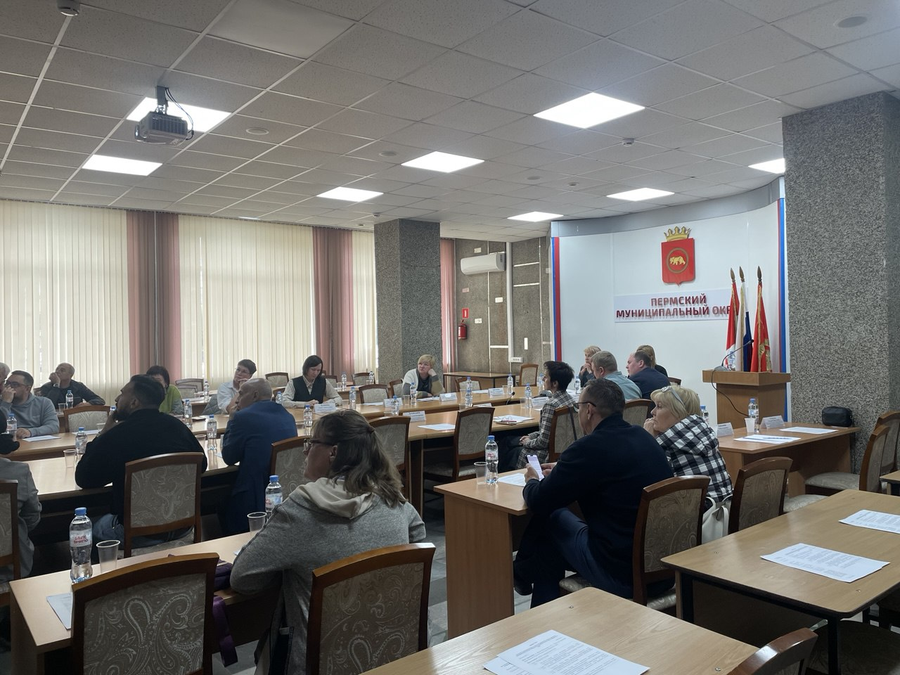

**27 июня 2025 г.** в с. Фролы, на полях ООО «АПК Красава» проведен «Конкурс профессионального мастерства механизаторов Пермского муниципального округа», в котором приняли участие 25 работников и специалистов сельскохозяйственных предприятий округа.

Также проведен совет директоров сельскохозяйственных предприятий, перерабатывающей промышленности и крестьянско-фермерских хозяйств Пермского муниципального округа Пермского края по итогам года, в котором приняли участие 26 руководителей сельскохозяйственных предприятий округа.

На совещании рассмотрены вопросы:

- подведение итогов весенне-полевых работ в Пермском муниципальном округе;

- планы по сенокошению и заготовке кормов, уборке;

- планы по севу озимых культур, приобретению минеральных удобрений.

